物性测试仪的简介
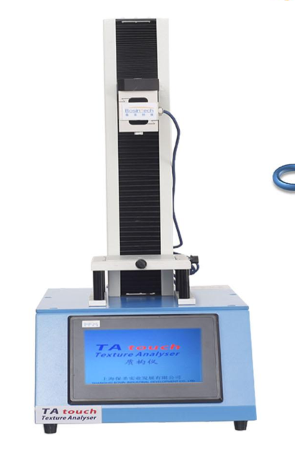 | 物性测试仪    力量范围：0-50Kg

新型物性测试仪──由上海保圣科技公司研制生产的TA.touch物性测试仪。
检测参数：硬度、脆性、胶粘性、粘牙性、回复性、弹性、凝胶强度等。
硬度(Hardness)  样品达到一定变形所必须的力。  屈服点（Yield）  指作用力或形变开始或趋于平缓时的关键点。  黏聚性(Cohesiveness)  该值表示样品内部粘合力，当粘聚性>粘着性、探头与样品充分接触时，探头仍可保持清洁而无样品粘着物。  弹性(Springiness)  变形样品在除去变形力后恢复到变形前的条件下的高度或体积比率。  黏着性(Adhensiveness)  该值表示在探头与样品接触时用以克服两者表面间吸引力所必需的总功。当粘着性>粘聚性，表示在探头上将附有部分样品残留物。  胶黏性(Stickiness/Tackiness)  将探头从样品中拉回所必需的力。  酥脆性(Fracturability)  致使样品破裂的力，当样品同时具备较高硬度和较低粘聚性时可以表现酥脆性。  咀嚼度(Chewiness)  该值表示将半固体样品咀嚼成吞咽时的稳定状态所需的能量。  (硬度×粘聚性×弹性) | 胶着性(Gumminess)  该值表示将半固体样品破裂成吞咽时的稳定状态所需的能量。  (硬度×粘聚性)  回复性(Resilience)  该值度量出变形样品在与导致变形同样的速度、压力条件下回复的程度。  弹性模数(Elasticity/Youngs Modulus)  弹性模数度量出物质的刚性或硬度，在适宜的限制下，是压力对于相应的张力的比率，也是COMPLIANCE的倒数。  顺服度（Compliance）  被定义为张力除以相应压力的商值，是弹性模数的倒数。  坚实度（Firmness）/ 韧性（Toughness） /纤维强度（Fibrousness）  在特定的条件下切断样品所需的最大力或输出功。  延展性（Creep）  即物质的缓慢变形，通常是在恒定压力条件下发生的。  粘连性（Stringiness）  样品在同压力探头分离前减压过程中的延展距离。

